EEM 415 FİNAL 16-10-2005

1 )Verilen devrede ölçülebilecek maksimum ve minimum sıcaklık değerlerini bulunuz. (10 p)

2 ) Sisteme verilen sayısal komut 2 bit ile ifade edilmektedir. (10 p)
Sayısal komut = A₁A₀ = b’01’ motor ileri hareket eder,
Sayısal komut = A₁A₀ = b’11’ ve b’00’ motor durur,
Sayısal komut = A₁A₀ = b’10’ motor geri hareket eder,
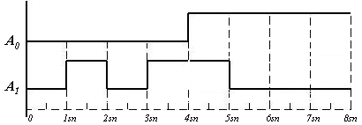
Yukarıda gelen sayısal bilgiye göre motorun hareketi tanımlanmıştır. Motorun bağlı olduğu tekerin yarıçapı 1cm’dir. Motor sürekli bir yöne dönerken, işlemci 1sn’de 50 vurum ölçmüştür. Motora gönderilen sayısal bilgi aşağıda gösterilmiştir.

Buna göre motorun aldığı mesafe nedir?

3 ) Verilen devrede ABFE butonlarının basıldığını algılamak için yapılacak işlemi sırasıyla açıklayınız (5 p)

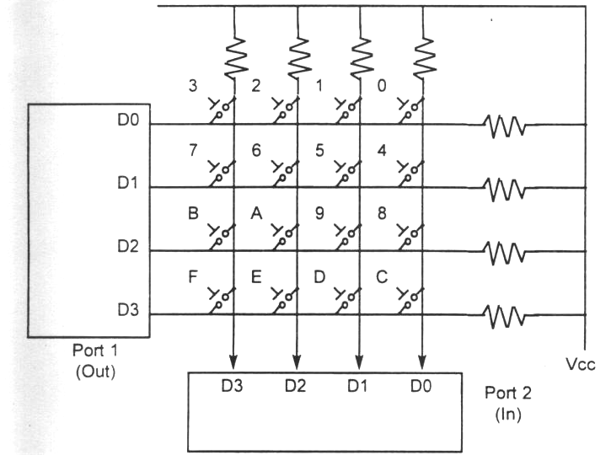

4 ) Bir tam değer veren optik kodlayıcıda (absolute) 8 iz (track) kullanılmıştır.Buna göre ;

- Kodlayıcının açısal çözünürlüğünü bulunuz (5p)
- Çıkış 10101101 ise açısal pozisyonu bulunuz. (5 p)

5 ) Doğrusal analog sinyal iyileştirme devresi (signal condition) devresi blok şeklinde aşağıdaki gibi verilmiştir. Bu devreyi tasarlayınız. (10 p)

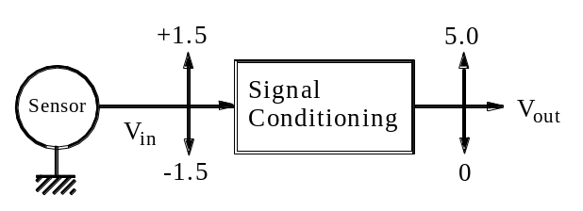

6 )12 bitlik yaklaşık yakınsama (successive approximation) A/D devresi 500 Hz saat darbesiyle çalışmaktadır. Çevirmenin her aşaması için 4 saat darbesi gerekmektedir. Bir analog değerin süresini bulunuz. (5 p)

7 ) ADC devresinde kullanılan SC, EOC,RD ifadelerini kısaca açıklayınız. (5 p)

8 )Baud-rate ve bit-rate arasındaki farkı örnekle açıklayınız ve aradaki ilişkiyi formülle belirtiniz. (8p)

9 )Potansiyometre kullanarak var olan iki 10 voltluk DC kaynaktan ±10 volt, +5 ile-10 ve-5 ile +10 volt arasında gerilim elde etmek için arasında gerilim elde etmek veya alt-üst limiti değ (8p)

10) a) İzolasyonda kullanılan elemanların adını yazınız. (3p)

b) Mikrodenetleyicide PWM modülü analog sinyal elde etmek için nasıl kullanılır? Şekil çizerek gösteriniz. (5p)

11) Verilen şekilde potansiyometrenin ayarlanması ile LED’ın ışığı değişmektedir.

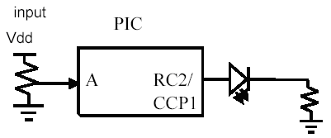

a)Denetleyicinin içindeki hangi modüller ve hangi işlevi yerine getirmek için kullanılmıştır. (5 p)

b)LED’ın ışığının değişmesini açıklayınız. (5 p)

c)Devrede sayısal potansiyometre kullanılırsa verilen kodu düzelterek programı yazınız. (12 p)

